Anexo 3: Guía técnica de integración de ventanillas únicas digitales al portal único del Estado colombiano – gov.co

Julio 2020
Ministerio de Tecnologías de la Información y las Comunicaciones
Viceministerio de Economía Digital
Dirección de Gobierno Digital

Equipo de trabajo
Karen Abudinen Abuchaibe - Ministra de Tecnologías de la Información y las Comunicaciones
German Rueda - Viceministro de Economía Digital
Arleth Saurith - Directora de Gobierno Digital (E)

Francisco Javier Moreno – Equipo de Gov.co
Harley Roldán Silva - Equipo de Gov.co
José Ricardo Aponte - Equipo Servicios Ciudadanos Digitales
Juan Pablo Salazar - Coordinación de Política
Marco Emilio Sánchez - Coordinación de Política
Juan Carlos Noriega - Coordinación de Política

Versión | Observaciones
Versión 1  julio 2020 | Anexo 3 Guía técnica de integración de ventanillas únicas digitales al portal único del Estado colombiano - GOV.CO

Comentarios, sugerencias o correcciones pueden ser enviadas al correo electrónico: gobiernodigital@mintic.gov.co

Anexo 3 Guía técnica de integración de ventanillas únicas digitales al portal único del Estado colombiano - GOV.CO

Esta guía de la Dirección de Gobierno Digital se encuentra bajo una Licencia Creative Commons Atribución 4.0 Internacional.

Tabla de contenido

1 Alcance y ámbito de aplicación 4
2 Definiciones 6
3 Marco normativo 11
4 Lineamientos para la integración de ventanillas únicas digitales al portal único del Estado colombiano gov.co 14
4.1 Contenido y estructura para ventanillas únicas digitales que se integran al portal único del Estado colombiano - gov.co 15
4.1.1 Diseño gráfico 15
4.1.2 Barra superior 15
4.1.3 Barra inferior 16
4.1.4 Contenidos mínimos 17
4.1.5 Cumplimiento de políticas 21
4.2 Lineamientos de diseño gráfico para ventanillas únicas digitales que se integran al portal único del Estado colombiano - gov.co. 22
4.3 Aspectos de arquitectura y calidad de las ventanillas únicas digitales que se integran al portal único del estado colombiano - gov.co 24
4.3.1 Arquitectura de referencia mínima requerida 24
4.3.2 Atributos de calidad mínimos de la ventanilla única digital 26
5 Modelo de integración de ventanillas únicas digitales al portal único del Estado colombiano - gov.co 35
5.1 Redireccionamiento 36
5.2 Infraestructura para la redirección 38
6 Planes de integración 39

1 Alcance y ámbito de aplicación

Esta guía establece los conceptos y lineamientos generales para la integración de las ventanillas únicas digitales al Portal Único del Estado colombiano - GOV.CO de acuerdo con lo señalado en el artículo 15 del Decreto 2106 del 22 de noviembre de 2019.

La guía aplica a todas las autoridades señaladas en el artículo 2.2.17.1.2. del Decreto 1078 de 2015, "Por medio del cual se expide el Decreto Único Reglamentario del sector de Tecnologías de la Información y las Comunicaciones"

Las autoridades, durante el proceso de adecuación de sus ventanillas únicas digitales para integrarlas al Portal Único del Estado colombiano - GOV.CO, deben tener en cuenta las recomendaciones en los diferentes aspectos descritas en la Guía de lineamientos para sedes electrónicas, ventanillas únicas digitales y portales específicos de programas transversales del Estado.

Una vez la autoridad culmine el proceso de adecuación de la ventanilla única digital, la Dirección de Gobierno Digital del Ministerio de Tecnologías de la Información y las Comunicaciones (MinTIC) verificará el cumplimiento de los requisitos mínimos establecidos para su integración al Portal Único del estado colombiano - GOV.CO, enmarcados en la presente guía y el anexo 3.1 Guía de diseño gráfico para ventanillas únicas digitales. Las entidades de la rama ejecutiva del orden nacional deberán aplicar adicionalmente las disposiciones de la Directiva Presidencial 03 de 2019.

Así mismo, la titularidad, la administración y la gestión de cada ventanilla única digital es responsabilidad de la autoridad que la lidere o coordine y estará dotada de las medidas jurídicas, organizativas y técnicas que garanticen la calidad, seguridad, disponibilidad, accesibilidad, neutralidad e interoperabilidad de la información y de los servicios.

2 Definiciones

Accesibilidad web: condiciones y características de los contenidos dispuestos en medios digitales para que puedan ser utilizados por la más amplia mayoría de ciudadanos, independientemente de sus condiciones personales, tecnológicas o del ambiente en el que se desempeñen.
Autoridades: son todos los organismos y entidades que conforman las ramas del poder público en sus distintos órdenes, sectores y niveles, a los órganos autónomos e independientes del Estado y a los particulares, cuando cumplan funciones administrativas o públicas.
Confidencialidad: se garantiza que la información sea accesible solo a aquellas personas autorizadas para ello.
Disponibilidad: se garantiza que los usuarios autorizados tengan acceso a la información y a los recursos relacionados con la misma, toda vez que lo requieran.
Gestión documental electrónica: Conjunto de actividades administrativas y técnicas, tendientes a la planificación, manejo y organización de la documentación producida y recibida por las entidades en formatos electrónicos, digitales y/o digitalizados, desde su origen o creación hasta su disposición final con el objeto de facilitar su utilización y preservación a largo plazo haciendo uso de tecnologías de la información y las comunicaciones.
Grupo objetivo: ciudadanos, extranjeros, instituciones o dependencias públicas y organizaciones a quienes aplica la realización de trámites, Otros Procedimientos Administrativos, servicios de consulta de información.
Integridad de la información: se salvaguarda la exactitud y totalidad de la información y los métodos de procesamiento.
Incidente de seguridad: evento o serie de eventos de seguridad de la información no deseados o inesperados, que tienen probabilidad significativa de comprometer las operaciones del negocio y amenazar la seguridad de la información.
Otro Procedimiento Administrativo (OPA): conjunto de requisitos, pasos o acciones dentro de un proceso misional, que determina una entidad u organismo de la administración pública o particular que ejerce funciones administrativas, para permitir el acceso de los ciudadanos, usuarios o grupos de interés a los beneficios derivados de programas o estrategias cuya creación, adopción e implementación es potestativa de la entidad.
Portal específico de un programa transversal del Estado: sitio en Internet que integra información, recursos u oferta institucional de un programa o iniciativa del Estado, con impacto nacional, y que involucra más de una autoridad. Ejemplo: Portal de Economía Naranja
Sede electrónica: es el sitio oficial en Internet de cada autoridad, al que se accede a través de una dirección electrónica donde se dispone información, trámites, Otros Procedimientos Administrativos, servicios de consulta de información y demás elementos ofertados por la autoridad y cuya titularidad, administración y gestión le corresponde.
Seguridad de la información: preservación de la confidencialidad, integridad y disponibilidad de la información (ISO/IEC 27000).
Servicios Ciudadanos Digitales (SCD): son el conjunto de soluciones y procesos transversales que brindan al Estado capacidades y eficiencias para su transformación digital y para lograr una adecuada interacción con el ciudadano, garantizando el derecho a la utilización de medios electrónicos ante la administración pública.
Servicio de Autenticación Digital: es el procedimiento que permite verificar los atributos digitales de una persona cuando adelante trámites y servicios a través de medios digitales. Es decir, cuando exista certeza de la persona a la que se atribuya el documento o lo ha firmado, permite vincular su identidad a la autoría de este.
Servicio de Carpeta Ciudadana Digital: es el servicio que le permite a los usuarios de los Servicios Ciudadanos Digitales acceder digitalmente de manera segura, confiable y actualizada al conjunto de sus datos, que tienen o custodian las entidades del Estado.
Servicios de consulta de información: servicios implementados para que los grupos objetivo puedan acceder a documentos y/o información que las autoridades tienen disponible y que normalmente corresponden a resultados de trámites o gestiones previamente realizadas por el interesado (Grupo objetivo).
Servicio de Interoperabilidad: servicio que brinda las capacidades necesarias para garantizar el adecuado flujo de información e interacción entre los sistemas de las entidades, permitiendo intercambiar, integrar y compartir la información, con el propósito de facilitar el ejercicio de sus funciones constitucionales y legales, acorde con los lineamientos del marco de interoperabilidad.
Trámite: conjunto de requisitos, pasos o acciones reguladas por el Estado, dentro de un proceso misional, que deben efectuar los ciudadanos, usuarios o grupos de interés ante una entidad u organismo de la administración pública o particular que ejerce funciones administrativas, para acceder a un derecho, ejercer una actividad o cumplir con una obligación, prevista o autorizada en la ley.
Trámites y OPA automatizados: son aquellos trámites y otros procedimientos administrativos totalmente en línea, cuya gestión al interior de la autoridad se realiza haciendo uso de tecnologías de la información y las comunicaciones, sin requerir la intervención humana.
Trámite y OPA parcialmente en línea (parcialmente: digital, electrónico o sistematizado): es el trámite dispuesto por una autoridad en el cual el solicitante puede realizar por medios digitales o a través de la sede electrónica, al menos uno de los pasos o acciones necesarias para obtener el bien o servicio requerido.
Trámite y OPA totalmente en línea (totalmente: digital, electrónico o sistematizado): es el trámite dispuesto por una autoridad a través de las sedes electrónicas y en el cual el solicitante puede realizar por medios digitales la totalidad del conjunto de pasos o acciones, así como la presentación de los requisitos necesarios, hasta obtener el bien o servicio requerido.
Usabilidad: es una cualidad o atributo de calidad, que hace que un producto o servicio web sea fácil de usar y comprender
Ventanilla única: sitio o canal que integra actuaciones administrativas de dos o más autoridades que contribuyen a una misma finalidad para atender a un ciudadano, usuario o grupo de valor. Las actuales” Ventanillas Únicas” que involucran a una sola entidad estarán en la sección transaccional de la sede electrónica.
Ventanilla única digital: sitio o canal digital que integra actuaciones administrativas de dos o más autoridades que contribuyen a una misma finalidad para atender a un ciudadano, usuario o grupo de valor.
Ventanilla única presencial: sitio o canal presencial que integra actuaciones administrativas de dos o más autoridades que contribuyen a una misma finalidad para atender a un ciudadano, usuario o grupo de valor.

3 Marco normativo

El Decreto 1078 de 2015 en el capítulo 1 del título 9 de la parte 2 del libro 2, Decreto Único Reglamentario del sector de Tecnologías de la Información y las Comunicaciones (DUR-TIC), define que el objetivo de la Política de Gobierno Digital es “Promover el uso y aprovechamiento de las tecnologías de la información y las comunicaciones para consolidar un Estado y ciudadanos competitivos, proactivos, e innovadores, que generen valor público en un entorno de confianza digital”. Para la implementación de la Política de Gobierno Digital, se han definido dos componentes: TIC para el Estado y TIC para la Sociedad, que son habilitados por tres elementos transversales: Seguridad de la Información, Arquitectura y Servicios Ciudadanos Digitales.
Estos cinco instrumentos se desarrollan a través de lineamientos y estándares, que son los requerimientos mínimos que todos los sujetos obligados deben cumplir para alcanzar los logros de la política.
Por su parte el artículo 2.2.17.1.1. del Decreto 1078 de 2015 reglamenta parcialmente los artículos 53, 54. 60. 61 y 64 de la Ley 1437 de 2011, los literales e, j y el parágrafo 2" del artículo 45 de la Ley 1753 de 2015, el numeral 3 del artículo 147 de la Ley 1955 de 2019. y el artículo 9 del Decreto 2106 de 2019, estableciendo los lineamientos generales en el uso y operaci6n de los servicios ciudadanos digitales y su integración a la sede electrónica.
En ese mismo orden, en el parágrafo 2 del artículo 15 del Decreto 2106 de 2019, se establece que las autoridades deberán integrar las ventanillas únicas digitales existentes al Portal Único del Estado colombiano.
A su vez, el artículo 15 del mismo Decreto señala que el Portal Único del Estado colombiano será la sede electrónica compartida a través de la cual los ciudadanos accederán a la información, procedimientos, servicios y trámites que se deban adelantar ante las autoridades. La administración, gestionará y tendrá la titularidad del Portal Único del Estado colombiano y garantizará las condiciones de calidad, seguridad, disponibilidad, accesibilidad, neutralidad e interoperabilidad.
El decreto 1080 de 2015 en su artículo 2.8.2.5.1 obliga a la Administración Pública en sus diferentes niveles, nacional, departamental, distrital, municipal; de las entidades territoriales indígenas y demás entidades territoriales que se creen por ley; de las divisiones administrativas; las entidades privadas que cumplen funciones públicas, que desarrollen e implementen la gestión documental a su interior, por consiguiente la documentación que se comparta a través de las sedes electrónicas o que provenga del ciudadano debe incorporarse dentro de los lineamientos de gestión documental establecidos por la entidad.

4 Lineamientos para la integración de ventanillas únicas digitales al portal único del Estado colombiano gov.co

4.1 Contenido y estructura para ventanillas únicas digitales que se integran al portal único del Estado colombiano - gov.co

Las autoridades responsables de liderar o coordinar ventanillas únicas digitales para la información y gestión de cadenas de trámites u Otros Procedimientos Administrativos entre dos o varias entidades, deberán dar cumplimiento a lo siguiente requisitos mínimos:

4.1.1 Diseño gráfico
Cada ventanilla única digital podrá disponer de un diseño gráfico, marca y experiencia diferenciada de la sede electrónica de la entidad responsable, de acuerdo con lo definido en el anexo 3.1 Guía de diseño gráﬁco para ventanillas únicas digitales. Las entidades de la rama ejecutiva del orden nacional deberán aplicar adicionalmente las disposiciones de la Directiva Presidencial 03 de 2019

4.1.2 Barra superior

Acondicionar una barra superior (top bar) completa con acceso al Portal Único del Estado colombiano - GOV.CO, transversal a todas sus vistas. La barra de GOV.CO contendrá su logotipo el cual deberá dirigir al sitio web www.gov.co y demás referencias que sean adoptadas en el lineamiento gráfico.

4.1.3 Barra inferior

Las autoridades deberán incluir una barra inferior (footer) en el pie de página de la ventanilla única digital, para lo cual utilizará el diseño y la paleta de colores referido en los lineamientos para acondicionamiento gráfico de sitios web a GOV.CO. Esta barra inferior contendrá la siguiente información:

- Imagen del Portal Único del Estado Colombiano y el logo de la marca país CO - Colombia.
- Nombre de la entidad responsable, dirección y código postal, incluyendo el departamento (si aplica) y municipio o distrito.
- Vínculos a redes sociales para ser redireccionados en los botones respectivos.
- Datos de contacto, incluyendo lo siguiente: teléfono del conmutador, línea gratuita o línea de servicio a la ciudadanía/usuario de la ventanilla única digital; línea anticorrupción; correo institucional para atención al público; correo de notificaciones judiciales; link para el mapa del sitio; y un link para vincular a políticas como las siguientes: términos y condiciones y privacidad. Todas las líneas telefónicas deberán incluir el prefijo de país +57 y el número significativo nacional (indicativo nacional) que determine la Comisión de Regulación de Comunicaciones, excepto en las líneas gratuitas 018000 y 019000.

En los casos en los que la autoridad tenga más de una dirección física de atención a la ciudadanía podrá colocar la información correspondiente de hasta 3 locaciones diferentes.
En los casos en los que la autoridad requiera incluir información de otras dependencias o de un número superior a 3 direcciones físicas deberá incluir el nombre correspondiente de las dependencias o sedes físicas de atención a la ciudadanía con el respectivo hipervínculo, de manera que, al picar sobre estos nombres, se redireccione al usuario al Directorio de contactos de la autoridad.

4.1.4 Contenidos mínimos

Los siguientes son los contenidos mínimos con los que debe contar una ventanilla única digital, los cuales deberán estar en el menú principal, de manera que el usuario pueda acceder a ellos desde todas las páginas del portal:
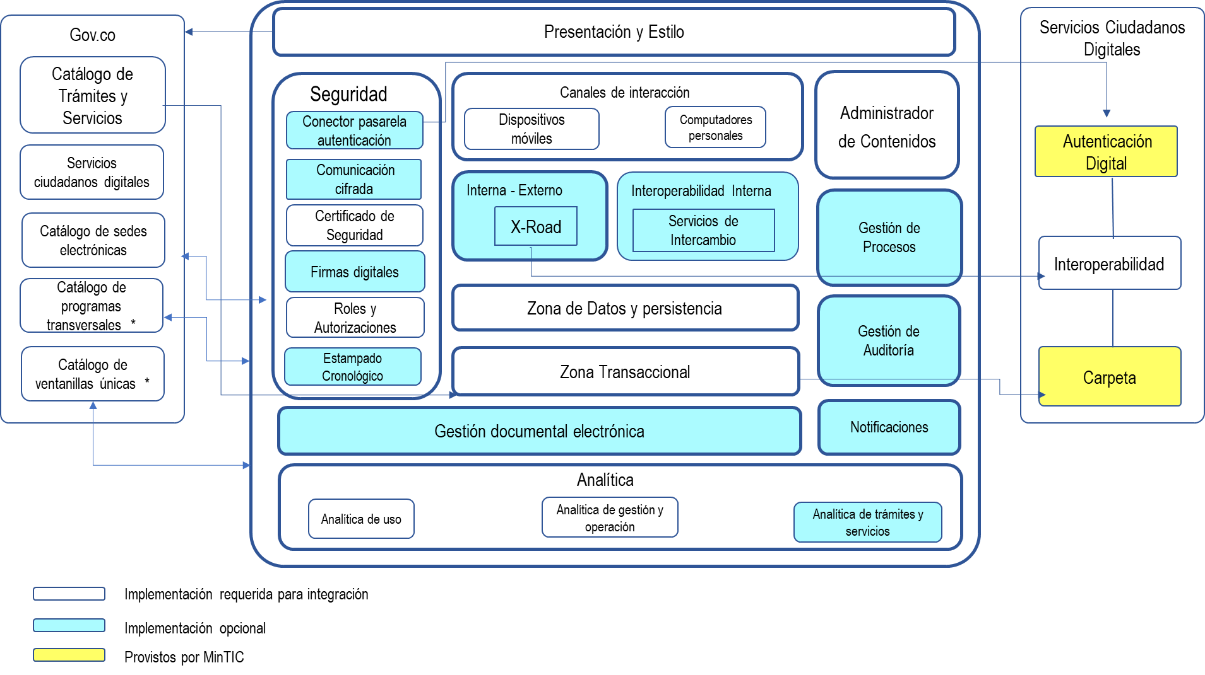Contenidos e información

Todo contenido o información de la ventanilla única digital debe estar relacionado con su finalidad. No se deben incluir marcas o referencias que no estén estrictamente relacionadas con las entidades participantes, ni con el propósito de dicha ventanilla.

4.1.4.1 Información acerca de la ventanilla única digital

Describirá qué es la ventanilla única digital, su propósito, el público al que está dirigida y la entidad responsable.

4.1.4.2 Entidades participantes de la ventanilla única digital
Indicar los logos de las entidades participantes e identificar claramente el logo de la entidad responsable.

4.1.4.3 Noticias
Publicar las noticias más relevantes para la ciudadanía y los grupos de valor. Así mismo, deberá publicar el contenido de toda decisión y/o política que haya adoptado y afecte o beneficie al público, junto con sus fundamentos y toda interpretación de la autoridad sobre ella. La información deberá publicarse conforme con las pautas o lineamientos en materia de lenguaje claro, accesibilidad y usabilidad.

4.1.4.4 Ayuda
La ventanilla única digital deberá crear una sección de ayuda que incorpore preguntas y respuestas que permitan un adecuado entendimiento de los usuarios frente al servicio prestado para facilitar la gestión de la cadena de trámites.

4.1.4.5 Menú de Servicios a la ciudadanía

Este menú debe permitir acceder a la información y contenidos relacionados con la gestión de trámites, otros procedimientos administrativos, información de contacto y formulario PQRSD.
A continuación, se listan los requerimientos exigibles a los sujetos obligados que cuenten con trámites:

- Trámites, Otros Procedimientos Administrativos y Consultas digitales Información
Se deberá indicar claramente el tipo de trámite informando lo siguiente:
- Nombre de la cadena de trámite.
- Información general, procedimiento y plazos de la cadena de trámites (plazo total de la cadena de trámite y plazos específicos de gestión en cada autoridad).
- Entidades responsables de cada trámite que hace parte de la cadena.
- Costos de la cadena de trámite.
- Resultados de la cadena de trámite.
Para la gestión digital de la cadena de trámites, se deberá disponer de mecanismos de registro y autenticación para que los usuarios puedan realizar sus procedimientos en línea o digitales, con la debida confianza, seguridad, trazabilidad, calidad y protección de los datos personales. A través del mecanismo de registro, el usuario recibirá el radicado y podrá consultar el estado de su trámite, plazo de respuesta e incluso, podrá descargar documentación asociada al mismo. Todas las autoridades involucradas o responsables de la cadena de trámite deberán actualizar en tiempo real el estado del trámite, para que al usuario se le informe su situación real con independencia de las responsabilidades de las entidades participantes en la gestión.
De conformidad con la Directiva Presidencial 02 del 2019 (cuando aplique), o aquella que la modifique o subrogue, las autoridades deberán observar los requerimientos de la Guía de Integración de Trámites, Otros Procedimientos Administrativos y Servicios de Consulta de Información al Portal Único del Estado Gov.co.
Nota: Se debe tener en cuenta que en el momento que los servicios de Carpeta Ciudadana Digital y Autenticación Digital de los Servicios Ciudadanos Digitales estén disponibles, los mecanismos de registro y autenticación para los usuarios, la consulta del estado del trámite y la descarga de la documentación asociada, deben ser vinculados a estos servicios en las condiciones que el MinTIC disponga.
- Canales de atención
La autoridad publicará el listado completo de canales de atención presenciales (si aplica), telefónicos (si aplica) y digitales, estableciendo claramente los horarios de atención (si aplica) y demás indicaciones que estime pertinentes para sus usuarios.
Los diversos canales digitales oficiales dispuestos por cada autoridad deberán estar integrados a la sede electrónica.
- PQRSD.
En este menú deberá habilitarse el mecanismo para el registro, radicación, envío y seguimiento de PQRS, relacionado con la presentación, tratamiento y respuesta de las mismas (incluyendo las peticiones presentadas verbalmente), de conformidad con lo establecido en la Ley 1437 de 2011, la ley 1755 de 2015, el decreto 1166 de 2016 y en la Resolución 3564 de 2015, o aquellas normas que las modifiquen o sustituyan.

Se dispondrá de un formulario único de PQRSD que la entidad responsable gestionará y en caso de que no sea de su competencia, realizará los traslados que considere pertinentes. En el menú se deberá activar un mecanismo para consultar el estado de la PQRSD radicada y en todo caso, deberá indicarse el tiempo máximo de respuesta conforme a lo dispuesto en la ley. En caso de que la PQRSD haya sido trasladada a la entidad competente, se deberá indicar la fecha en la que se trasladó y el nombre de la entidad a la que se remitió.

4.1.5 Cumplimiento de políticas

Las autoridades deberán incorporar en una sección a la que se acceda por la barra inferior (footer), la documentación asociada al cumplimiento de las siguientes políticas:

4.1.5.1 Términos y condiciones

Las autoridades deberán aprobar y publicar los términos y condiciones para el uso de todos sus portales web, plataformas, aplicaciones, trámites y servicios, servicios de pasarela de pago, servicios de consulta de información, entre otros. Como mínimo deberán incluir lo siguiente: condiciones, alcances y límites en el uso; derechos y deberes de los usuarios; alcance y límites de la responsabilidad; contacto para asuntos relacionados con los términos y condiciones; referencia a la política de privacidad y tratamiento de datos personales y política de seguridad.

En los casos en los que se cuente con trámites, Otros Procedimientos Administrativos, servicios de consulta de información que puedan realizarse parcial o totalmente en línea, la autoridad deberá habilitar una opción que le permita al usuario la aceptación de los Términos y condiciones.

4.1.5.2 Política de privacidad y tratamiento de datos personales

Las autoridades deberán aprobar y publicar su política de privacidad y tratamiento de datos personales, conforme a las disposiciones de la Ley 1581 del 2012 y la Ley 1712 del 2014, y demás instrucciones o disposiciones relacionadas, o aquellas que las modifiquen, adicionen o deroguen.

En los casos en los que se cuente con trámites, Otros Procedimientos Administrativos, servicios de consulta de información que puedan realizarse parcial o totalmente en línea, la autoridad deberá habilitar una opción que le permita al usuario la aceptación de la política de privacidad y tratamiento de datos personales.

4.1.5.3 Política de derechos de autor y/o autorización de uso sobre los contenidos

Las autoridades deberán aprobar y publicar su política de derechos de autor y/o autorización de uso de los datos y contenidos, en la cual deberán incluir el alcance y las limitaciones relacionados con el uso de datos, documentos, información, contenidos y códigos fuente producidos por las autoridades.

4.2 Lineamientos de diseño gráfico para ventanillas únicas digitales que se integran al portal único del Estado colombiano - gov.co.

Para la construcción y/o modificación de las ventanillas únicas digitales de las autoridades existe una interfaz gráfica unificada, donde el look and feel (diseño gráfico, marca y experiencia diferenciada) debe cumplir con las interfaces usables y alineadas a los parámetros definidos por GOV.CO.

Para ampliar la información de las características gráficas de las ventanillas únicas digitales y generar las acciones necesarias para que cumplan con los lineamientos de diseño y operación aquí descritos, las autoridades, deberán implementar lo definido en el anexo 3.1 Guía de diseño gráfico para ventanillas únicas digitales. Las entidades de la rama ejecutiva del orden nacional deberán aplicar adicionalmente las disposiciones de la Directiva Presidencial 03 de 2019.

Para agilizar la unificación de contenidos gráficos con el Portal Único del estado colombiano - GOV.CO, se ha implementado un Repositorio de Archivos Estáticos para la línea gráfica (Content Delivery Network - CDN) con los elementos de diseño que pueden ser usados para adecuar las ventanillas únicas digitales. En esta herramienta podrán contar con elementos como iconos, botones, fuentes y demás recursos gráficos a ser implementados.

A continuación, se exponen los lineamientos generales de diseño para Ventanillas Únicas, conforme con el anexo 3.1 Guía de diseño gráﬁco para ventanillas únicas digitales:
El menú superior, tendría las siguientes opciones:
- Información de la Ventanilla Única Digital
- Entidades Participantes
- Servicios a la Ciudadanía
- Noticias
- Ayuda
- Contáctenos
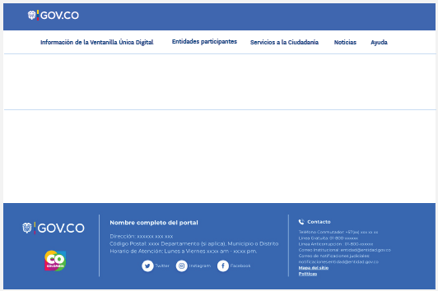

4.3 Aspectos de arquitectura y calidad de las ventanillas únicas digitales que se integran al portal único del estado colombiano - gov.co

4.3.1 Arquitectura de referencia mínima requerida

La arquitectura de solución de las ventanillas únicas digitales que se vayan a integrar al Portal Único del Estado colombiano - GOV.CO, deben contar mínimo con los elementos obligatorios contenidos en el siguiente diagrama, sin perjuicio que una vez integrada la ventanilla única digital al Portal Único del Estado la autoridad responsable continúe mejorando y evolucionando la ventanilla hasta implementar la arquitectura de referencia y los atributos de calidad definidos en la “Guía de lineamientos para estandarizar las ventanillas únicas digitales, portales de programas transversales y unificación de sedes electrónicas del Estado colombiano”:

Figura 4: Arquitectura de referencia mínima requerida para la integración de Ventanillas Únicas Digitales al Portal Único del Estado Colombiano - GOV.CO.

A continuación, se describe cuál es el propósito de cada zona que está definida como obligatoria para la integración al Portal Único del Estado, los demás elementos están explicados en la guía de lineamientos para estandarizar las ventanillas únicas digitales, portales de programas transversales y unificación de sedes electrónicas del estado colombiano
- Presentación y estilo: las arquitecturas de solución de las ventanillas únicas digitales deben contar con componentes que permitan adaptar su presentación y estilo a los definidos para la integración al Portal Único del Estado colombiano - GOV.CO.

- Seguridad: las arquitecturas de solución de las ventanillas únicas digitales deben poseer los componentes que permitan la autorización, autenticación, cifrado de datos, estampado cronológico y firmas electrónicas que garanticen la seguridad (integridad, control de acceso, no repudio, entre otros) de todas las funcionalidades y servicios que ofrece. En la zona de seguridad también deben existir conectores para la integración del Servicio Ciudadano Digital de Autenticación Digital, cuando esté disponible.

- Canales de acceso: la arquitectura de solución de las ventanillas únicas digitales debe habilitar los componentes que permitan a los usuarios internos y externos acceder a la oferta de Trámites, Otros Procedimientos Administrativos y Consultas a bases de datos dispuestos por la autoridad a través de cualquier dispositivo móvil o computador personal.

- Zona transaccional: la arquitectura de solución de las ventanillas únicas digitales debe contar con componentes que permitan realizar transacciones, trámites, Otros Procedimientos Administrativos, y servicios de consulta de información que tenga a disposición la entidad a través de su ventanilla única digital.

- Administrador de contenidos: la arquitectura de solución de las ventanillas únicas digitales debe contar con un administrador de contenidos que permita la creación y administración de la información que se publica allí.

- Datos y persistencia: la arquitectura de solución de las ventanillas únicas digitales debe poseer componentes que permitan almacenar y gestionar los datos estructurados, semiestructurados y no estructurados, así como los metadatos asociados a estos.

- Analítica: la arquitectura de las ventanillas únicas digitales debería poseer componentes que permitan a las autoridades generar capacidades para realizar agregación de datos transaccionales, bigdata, analítica de datos de uso, y analítica de gestión y operación de la infraestructura que soporta la ventanilla única digital, entre otras, con el fin de optimizar la toma de decisiones basadas en datos y mejorar continuamente la ventanilla única digital.

4.3.2 Atributos de calidad mínimos de la ventanilla única digital

Se entiende por calidad al conjunto de características de un producto o servicio que satisface las necesidades de sus grupos de interés y es conforme a las especificaciones de diseño.

El conjunto de características o atributos de calidad que debe acreditar una ventanilla única digital para integrarse a GOV.CO es:

4.3.2.1 Usabilidad

- Todas las ventanillas únicas digitales deben poseer un mapa del sitio, al cual pueden acceder los usuarios a través de un enlace en la barra inferior (footer), el cual debe estar actualizado con los cambios en la estructura cuando estos ocurran. El mapa del sitio debe facilitar la búsqueda y accesibilidad a los contenidos o temáticas incluidas en la sede.
- Todas las ventanillas únicas digitales deben cumplir con los elementos de diseño gráfico, definidos en el anexo 3.1 Guía de diseño gráﬁco para ventanillas únicas digitales. Las entidades de la rama ejecutiva del orden nacional deberán aplicar adicionalmente las disposiciones de la Directiva Presidencial 03 de 2019.
- La ventanilla única digital debe mantener el diseño ordenado y limpio; el contraste de brillo y color; la justificación y ancho del cuerpo de los textos y las fuentes tipográficas uniformes; el énfasis en títulos y/o encabezados; el uso adecuado de espacios en blanco, vínculo a la página de inicio y miga de pan de manera que cumpla con el anexo 3.1 Guía de diseño gráﬁco para ventanillas únicas digitales. Las entidades de la rama ejecutiva del orden nacional deberán aplicar adicionalmente las disposiciones de la Directiva Presidencial 03 de 2019.
- La ventanilla única digital debe transmitir de forma clara y efectiva la información sobre sus contenidos utilizando un lenguaje claro. Lo anterior, adoptando la guía de lenguaje claro para servidores públicos de Colombia disponible en: https://www.dnp.gov.co/programa-nacional-del-servicio-al-ciudadano/Paginas/Lenguaje-Claro.aspx
- La ventanilla única digital debe permitir destacar los vínculos visitados para orientar al usuario sobre cuáles contenidos ha consultado con anterioridad.
- La autoridad responsable de la ventanilla única digital debe asegurar la calidad del código de tal manera que no existan tags y/o vínculos rotos.
- La ventanilla única digital debe tener incorporado en los formularios de captura de información ejemplos que de forma sencilla y clara orienten al usuario sobre el formato a utilizar en el diligenciamiento. Una vez los formularios sean diligenciados, deben incorporarse como documento electrónico al expediente electrónico que le corresponda.
- La ventanilla única digital debe tener etiquetados los campos de captura de los formularios, permitiendo visualizar la información que se está digitando en cada uno de ellos.
- La ventanilla única digital debe evidenciar el control de ventanas emergentes que interrumpen o interfieran la navegación, y que puedan ser interpretadas como publicidad o afectaciones a su seguridad.
- La ventanilla única digital debe proporcionar mensajes de confirmación cuando se requieran sobre las acciones que el usuario realice.
- La ventanilla única digital debe ofrecer páginas personalizadas para el manejo del error 404, con el fin de ofrecer una mejor experiencia de usuario.
- La ventanilla única digital debe ofrecer un buscador interno que permita al usuario encontrar la información y contenido de la sede.
- La ventanilla única digital debe brindar en su contenido, bien sea, botones, enlaces, imágenes, videos y/o textos una etiqueta (label) con la descripción según sea el caso.

4.3.2.2 Interoperabilidad

La autoridad titular o responsable de la ventanilla única digital debe estructurar y presentar un plan de vinculación al servicio de interoperabilidad y estandarización de acuerdo con el Lenguaje común de intercambio (lenguaje.mintic.gov.co) de los formularios de captura de información y de servicios de intercambio de información para trámites, Otros Procedimientos Administrativos, servicios de consulta de información.

4.3.2.3 Accesibilidad

El siguiente es el listado de requerimientos y condiciones de accesibilidad, de conformidad con las Directrices de Accesibilidad Web aprobadas por MinTIC, que deben tener las ventanillas únicas digitales que se integran al Portal Único del Estado colombiano - GOV.CO:
- Los contenidos de las ventanillas únicas digitales deben poder ser leídos a través de herramientas para lectura magnificada o lector de pantalla que faciliten el acceso a los contenidos por parte de las personas con discapacidad visual.
- Barra de accesibilidad: contar con una barra de accesibilidad visible, en la que se pueda modificar el contraste, reducir o aumentar la letra.
- Adaptable: crear contenidos en los que se puedan establecer tamaños de fuente relativos, imágenes, botones, entre otros, permite que los usuarios puedan configurar fácilmente el tamaño de letra con el que se sienten más cómodos para la lectura, con características responsive las cuales se adopten a cualquier dispositivo electrónico.
- Distinguible: facilitar los contenidos para que los usuarios puedan disfrutarlos a través de su visualización o escucha.
- Accesible mediante el teclado: implementar las distintas funcionalidades para que se pueda acceder a ellas desde un teclado. Por ejemplo, los formularios pueden estar preparados para saltar de campo a campo mediante la tecla de tabulación.
- Suficiente tiempo: en los contenidos que tengan tiempo de lectura controlado por timer, tipo banners desplegables u otros, establecer tiempos razonables para que los usuarios puedan leer o usar adecuadamente el contenido.
- Legibilidad: contenido de texto legible y fácilmente comprensible para los usuarios. Aspectos como el contraste y la posibilidad de variar el tamaño de las fuentes de letra favorecen la legibilidad de los textos. Estos cambios se pueden presentar, siempre y cuando no afecte la autenticidad, integridad y fiabilidad del documento.
- Ayuda en la entrada de datos: la ventanilla única digital debe ayudar a los usuarios a evitar y corregir los errores que puedan cometer al diligenciar los formularios, rellenar campos o seleccionar una opción, también pueden habilitar funcionalidades para el auto llenado de formularios.
- Etiqueta para elementos de texto y gráficos (Title y Alt): Las ventanillas únicas digitales deberán brindar en su contenido, bien sea, botones, enlaces, imágenes, videos y/o textos un label con su respectiva descripción.

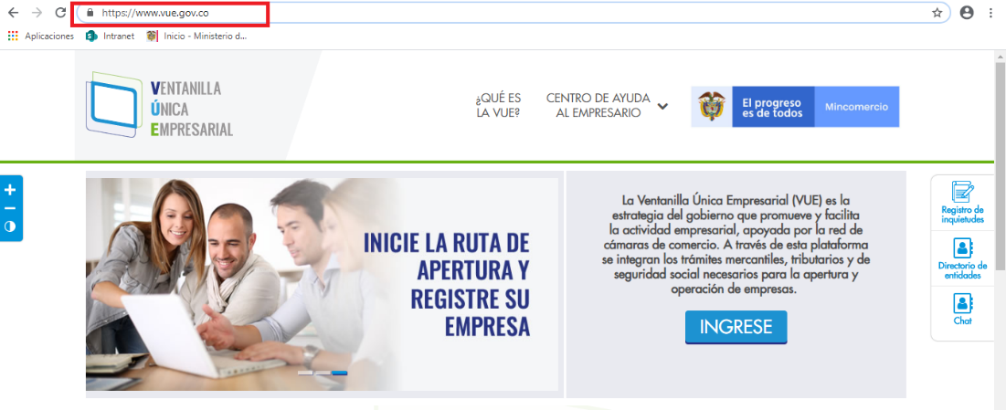

4.3.2.4 Seguridad

Las ventanillas únicas digitales deberán contar con los siguientes elementos mínimos de seguridad para integrarse al Portal Único del Estado colombiano - GOV.CO:
- Implementar un certificado SSL con validación de organización, para garantizar comunicaciones seguras del Protocolo de Transferencia de Hipertexto (HTTP), proporcionando privacidad, integridad y autenticidad entre el usuario y la entidad.
- Realizar configuraciones de seguridad adicionales a las configuraciones por defecto de los equipos, realizando afinamiento de seguridad (hardening), en la infraestructura tecnológica de la sede electrónica (sistemas operativos, servidor web, base de datos) y mantener actualizados el software, frameworks y plugins utilizados por la ventanilla.
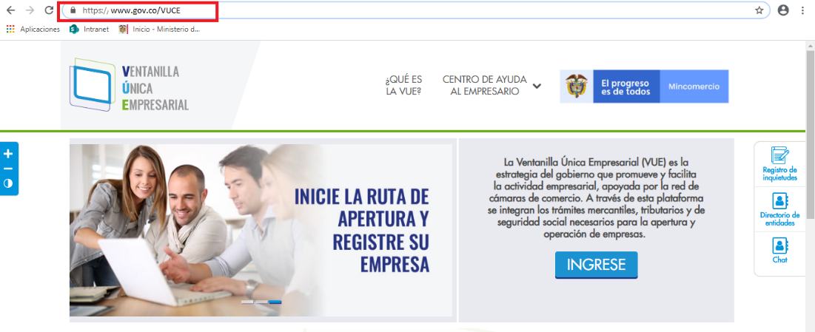

- Implementar sistemas antivirus sobre la infraestructura que soporta la ventanilla única digital para evitar infecciones de malware a los archivos de esta.
- Deshabilitar en la comunicación HTTP los métodos peligrosos como PUT, DELETE, TRACE.
- Habilitar las cabeceras de seguridad para el envío de información entre el navegador y el servidor web, entre otras: Content-Security-Policy (CSP); X-Content-Type-Options; X-Frame-Options; X-XSS-Protection, Strict-Transport-Security (HSTS); Public-Key-Pins (HPKP) Referrer-Policy; Feature-Policy, para cookies habilitar secure y HttpOnly.
- Aplicar técnicas de sanitización de parámetros de entrada mediante la eliminación de etiquetas, saltos de línea, espacios en blanco y otros caracteres especiales que comúnmente conforman un «script».
- Realizar sanitización de caracteres especiales (secuencia de escape de variables en el código de programación).
- Habilitar mecanismos de autenticación, mediante la generación de contraseñas robustas y solicitar renovaciones periódicas de estas; así como implementar mecanismos de captcha, para los trámites, Otros Procedimientos Administrativos, servicios de consulta de información que se dispongan a través de la ventanilla y que de acuerdo con el análisis de riesgos así lo requieran.
- Implementar mensajes de error genéricos que no revelen información acerca de la tecnología usada, excepciones o parámetros que dispararon el error específico.
- Los componentes de la arquitectura de solución que soportan la ventanilla única digital deben estar actualizados a la última versión soportada, incluye las mejoras de seguridad liberadas por el fabricante, en atención al plan de actualización de la entidad y los riesgos de seguridad identificados.
- Publicar en la ventanilla única digital la política de datos personales y su aviso de privacidad con el fin de dar cumplimiento a la Ley 1581 de 2012.
- Implementar medidas de seguridad en el hosting (políticas de seguridad informática y acciones prácticas de ciberseguridad) en cumplimiento de las políticas internas de seguridad de la información de la entidad.
- Proteger el código fuente de la ventanilla única digital, de manera que dificulte realizar procedimientos de ingeniería inversa (reversing) para analizar la lógica de la aplicación.
- Definir e implementar políticas y procedimientos para la generación de copias de respaldo de los componentes de la arquitectura de solución que soportan la ventanilla única digital.
- Se deben implementar monitoreos de seguridad sobre la infraestructura tecnológica que soporta la ventanilla única digital (escaneo de vulnerabilidades, escaneo de archivos infectados, análisis de patrones para detectar acciones sospechosas, verificación contra listas negras, monitoreo del tráfico para detectar ataques de denegación de servicios) y realizar las acciones de mitigación correspondientes.
- Controlar el escalamiento de privilegios en los sistemas operativos, servidor web, base de datos y demás elementos que hacen parte de la arquitectura de solución que soporta la ventanilla única digital.
- La entidad debe realizar la identificación de activos y la gestión de riesgos de seguridad de la plataforma tecnológica que soporta la ventanilla única digital, de acuerdo con lo establecido en el Modelo de Seguridad y Privacidad de la Información MSPI y la Guía para la administración del riesgo y el diseño de controles.
- Establecer los planes de contingencia que permitan garantizar la disponibilidad de la ventanilla única digital y los servicios que a través de ella se expongan, de acuerdo con el análisis de riesgos que realice la autoridad.
- La inclusión de pasarelas de pago deberá cumplir los lineamientos definidos por la Superintendencia Financiera sobre el particular).

Cuando las autoridades deban cumplir normas de seguridad digital especiales dictadas por otras autoridades de su sector, los lineamientos definidos en este documento deberán ser implementados de manera armónica con aquellas disposiciones.

4.3.2.4 Disponibilidad

La autoridad determinará el nivel de disponibilidad mensual de la sede electrónica, el cual debe ser igual o superior al 95%, en concordancia con el análisis de criticidad de los trámites, Otros Procedimientos Administrativos, servicios de consulta de información ofrecidos en atención al análisis de riesgos que realice la autoridad. Así mismo, se asegurará que la información se encuentre disponible para su posterior consulta, para ello se deben implementar los procedimientos de preservación documental a largo plazo dispuestos en las normas de gestión documental definidas por el Archivo General de la Nación.

4.3.2.5 Infraestructura tecnológica

- A la ventanilla única digital se debe poder acceder a través de direccionamiento IPv4 e IPv6, de acuerdo con la Resolución 2710 de 2017.
- La infraestructura tecnológica que soporta la ventanilla única digital debe contar con un servicio DNS con resolución de doble pila.

4.3.2.4 Neutralidad

La ventanilla única digital debe ser implementada con independencia de los navegadores para computadores personales y dispositivos móviles utilizados por el usuario, para no afectar su experiencia y debe operar en al menos tres (3) de los navegadores más utilizados.

4.3.2.5 Calidad de la información

La calidad de la información dispuesta en la ventanilla única digital debe cumplir con las siguientes características mínimas:
- Actualizada: la información dispuesta debe estar actualizada con el propósito de evitar brindar información errada a los grupos de interés que acceden.
- Veraz: la información publicada debe ser correcta y fidedigna.
- La información disponible en las sedes electrónicas, debe estar dispuesta según en formatos que puedan ser leídos o interpretados fácilmente por software o tecnologías disponibles.
- La información producida, gestionada y difundida deberá ser autentica, integra, fiable, oportuna, objetiva, completa, reutilizable, procesable y estar disponible en formatos accesibles para los solicitantes e interesados en ella, teniendo en cuenta los procedimientos de gestión documental definidos por la entidad.

5 Modelo de integración de ventanillas únicas digitales al portal único del Estado colombiano - gov.co

La Dirección de Gobierno Digital de MinTIC, ha definido como mecanismo de integración, la redirección desde la sede electrónica compartida (GOV.CO), a la ventanilla única digital, previa verificación del cumplimiento de los lineamientos dados en esta guía y el Anexo 3.1 Guía de diseño gráfico para ventanillas únicas digitales.

5.1 Redireccionamiento

Este mecanismo de unificación consiste en mantener al ciudadano dentro del contexto del dominio GOV.CO, generando una experiencia de usuario amigable y unificada, a pesar de que las ventanillas únicas digitales estén desplegadas y soportadas en plataformas externas.
Por ejemplo, la Ventanilla Única Empresarial (VUE), a la que se accede a través de la URL: https://www.vue.gov.co es externa al Portal Único del Estado colombiano - GOV.CO, sin embargo, haciendo uso de procesamiento por URL, se definió la palabra clave “VUE” y se agrega la configuración necesaria para intermediar las peticiones sin que se pierda el contexto del dominio GOV.CO, (https://www.gov.co/VUE), como se observa en las Figuras Nro. 1 y 2.
Este tipo de solución permite que la ventanilla única digital conserve su dominio y que además esté integrada, como lo obliga el Decreto 2106 de 2019, al Portal Único del Estado colombiano– GOV.CO, mostrando los contenidos, la estructura y experiencia de usuario de manera uniforme.
La redirección permite el desarrollo de la Política de Gobierno Digital, fomenta el uso del Portal Único del Estado colombiano - GOV.CO, y, además, permite el acceso directo a la ventanilla única digital desde las sedes electrónicas de las autoridades comprometidas, desde la propia URL de la ventanilla (si la tiene) y desde el Portal Único del Estado colombiano - GOV.CO.

Figura 1: Sitio VUE sin redirección, accedida desde su URL original. Fuente MinTIC febrero de 2020.

Figura 2: Sitio VUE redireccionado y enmascarado desde el Portal Único del Estado - GOV.CO. Fuente MinTIC - febrero de 2020.

5.2 Infraestructura para la redirección

El Portal Único del Estado colombiano - GOV.CO proveerá de forma exclusiva un servidor Proxy y la infraestructura que se requiera para permitir redireccionar y enmascarar el enlace de la ventanilla única digital en el portal https:// www.gov.co, mediante el cual se va a desplegar un componente que realice la intermediación de todas las autoridades, convirtiendo de manera transparente para el usuario la dirección electrónica, en un seudónimo, máscara o sigla que lo identifique de forma única. Este listado de palabras clave y las URL asociadas, en todos los casos, deberá ir precedida por la dirección https://www.gov.co.

Para la implementación, la Dirección de Gobierno Digital de MinTIC ha consolidado el listado de palabras clave, las cuales se generan con base en los nombres de dominio actuales de las ventanillas únicas digitales y a partir de estas se construye la URL asociada y se realiza el redireccionamiento. Este seudónimo debe ser revisado por cada una de las autoridades según corresponda, con el fin de unificar criterios, corregir posibles errores y aceptar la nueva forma de identificación digital que se dará a su sitio web desde al Portal Único del Estado colombiano - GOV.CO. A continuación, se lista un ejemplo:

Palabra clave | URL asociada actual | Integración a GOV.CO
VUE | https://www.vue.gov.co | https://gov.co/vue/

6 Planes de integración

Los sujetos obligados deben realizar el proceso de integración de la ventanilla única digital al Portal Único del Estado colombiano - GOV.COde manera metodológica y estructurada atendiendo los siguientes pasos principales:

  - Leer y entender los lineamientos definidos por MinTIC para unificación e integración de ventanillas únicas digitales.
  - Identificar los ajustes requeridos y elaborar un plan de trabajo.
  - Unificar y adecuar la sede electrónica de acuerdo con los requisitos mínimos establecidos.
  - Diligenciar y presentar el formulario de solicitud de integración al Portal Único del Estado colombiano - GOV.CO.
  - Atender las observaciones que MinTIC emita como resultado de la revisión.
  - Verificar el adecuado funcionamiento de las ventanillas únicas digitales a integrar en el Portal Único del Estado colombiano - GOV.CO.
  - Monitoreo y mejora continua de la ventanilla única digital.

Como en otros ejercicios de integración y con el fin de adelantar las acciones necesarias, las autoridades obligadas deben formular el plan que les permita definir la fecha de integración de las ventanillas únicas digitales al Portal Único del Estado colombiano - GOV.CO.

